|  |  |
| --- | --- |
| Gerb-BMSTU_01 | **Министерство науки и высшего образования Российской Федерации**  **Федеральное государственное бюджетное образовательное учреждение**  **высшего образования**  **«Московский государственный технический университет**  **имени Н.Э. Баумана**  **(национальный исследовательский университет)»**  **(МГТУ им. Н.Э. Баумана)** |

ФАКУЛЬТЕТ **Информатика и системы управления**

КАФЕДРА **Компьютерные системы и сети (ИУ6)**

НАПРАВЛЕНИЕ ПОДГОТОВКИ **09.03.03 Прикладная информатика**

**Отчет**

|  |  |
| --- | --- |
| **по лабораторной работе №** | 9 |

**Название:**

Программирование с использованием библиотеки Qt

**Дисциплина:** Объектно-ориентированное программирование

|  |  |  |  |  |
| --- | --- | --- | --- | --- |
| Студент | ИУ6-25 Б |  |  |  |
|  | (Группа) |  | (Подпись, дата) | (И.О. Фамилия) |
|  |  |  |  |  |
| Преподаватель |  |  |  | Scan0023Scan0026 |
|  |  |  | (Подпись, дата) | (И.О. Фамилия) |

Москва, 2023

**Часть 1. Создание простого приложения**

**Задание:** составить приложение, в котором предлагается ввести возраст с использованием одного из трех вариантов ввода:

1. непосредственного ввода числа,
2. посредством стрелок (элемент типа QSpinBox), последовательно увеличивающих или уменьшающих значение,
3. с помощью специального ползунка (слайдера – элемент типа QSlider).

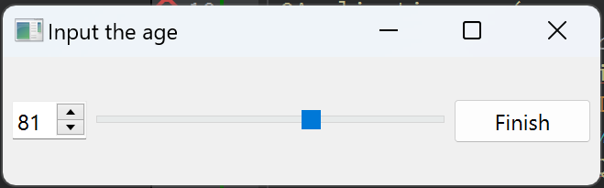

Рисунок 1 – работающая версия программы

**Вывод**: мы научились создавать простое приложение с различными способами ввода значения.

**Часть 2. Создание простого приложения в QtDesigner**

**Задание:** написать программу, позволяющую вводить значение двумя способами и просматривать их.

//Отображаем форму так, как сделано в QtDesigner DialogEx2 \* dialog1 = new DialogEx2(); dialog1->show();

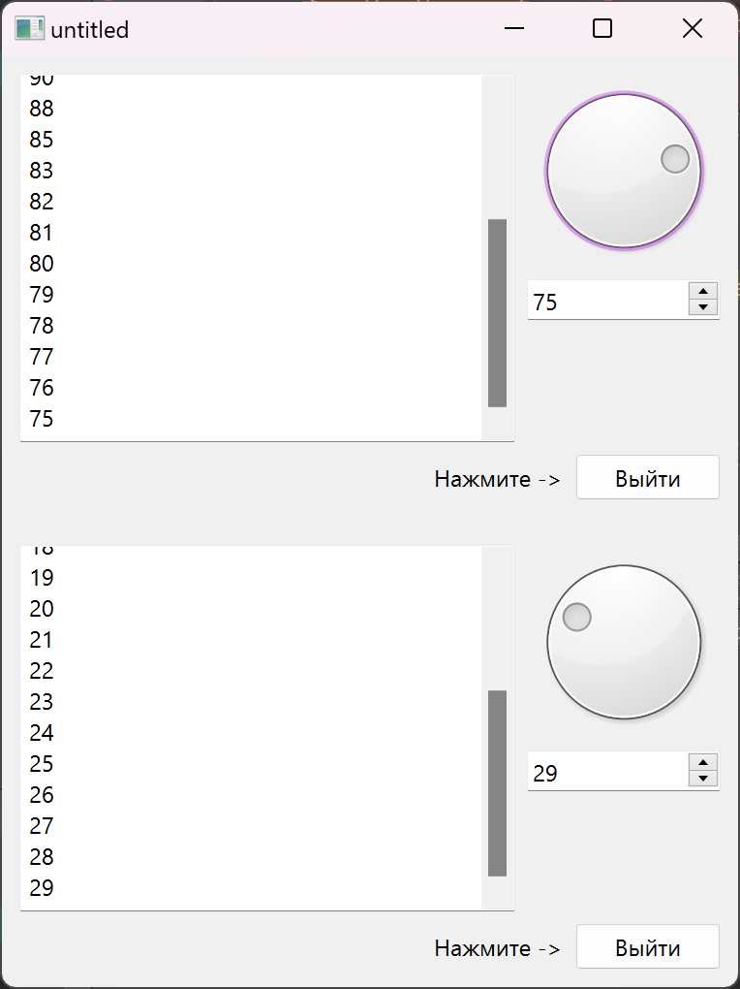

Рисунок 2 – работающая версия программы

**Вывод**: мы научились работать с формой в Qt Creator, связывать сигналы со слотами, а также создавать несколько подобных форм в одном окне при помощи виджета QSplitter.

**Часть 3. Разработка калькулятора**

**Задание:** создать приложение “калькулятор”. Добавьте кнопки, выполняющие: бинарные операции xy , logy x (по аналогии с операциями +,-,/,\*), а также унарные sin(x) и cos(x) (по аналогии с операцией -/+) и разместите этот ряд кнопок вертикально, слева от цифровых кнопок с использованием нового объекта выравнивания (Layout).

**Код модуля caldialog.h:**

#ifndef CALCDIALOG\_H

#define CALCDIALOG\_H

#include <QDialog>

#include <QLineEdit>

#include <QSignalMapper>

/// Класс, реализующий калькулятор

class CalcDialog: public QDialog

{

Q\_OBJECT

public:

CalcDialog(QWidget \* = nullptr);

virtual ~CalcDialog(){};

protected:

QSignalMapper\* m\_pSignalMapper;

QLineEdit\* m\_pLineEdit;

double m\_Val; ///< Значение, с которым будет выполнена операция

int m\_Op; ///< Код нажатой операции

bool m\_bPerf;///< Операция была выполнена. Надо очистить поле ввода

void initNum();///< Инициализировать переменные, связанные с вычислениями

double getNumEdit(); ///< Получить число из m\_pLineEdit

void setNumEdit(double); ///< Отобразить число в m\_pLineEdit

void setNumEdit(QString str);

/// Вычислить предыдущую операцию

///(в бинарных операциях был введен второй операнд)

void calcPrevOp(int curOp);

/// Проверить, была ли выполнена операция при нажатии на цифровую клавишу

/// Если операция выполнена, значит m\_pLineEdit необходимо очистить

void checkOpPerf();

private slots:

/// Слот для обработки нажатий всех кнопок

void clicked(int id);

};

#endif // CALCDIALOG\_H

**Код модуля caldialog.cpp:**

#include <QVector>

#include <QGridLayout>

#include <QPushButton>

#include <QHBoxLayout>

#include <QVBoxLayout>

#include <QDebug>

#include <QMessageBox>

#include "calcDialog.h"

#include <cmath>

// Идентификаторы кнопок

// Для цифровых кнопок идентификатор является соответствующая цифра

#define DIV 10

#define MUL 11

#define MINUS 12

#define PLUS 13

#define INVERSE 15

#define DOT 16

#define EQ 20

#define BKSP 30

#define CLR 31

#define CLR\_ALL 32

#define SIN 33

#define COS 34

#define POW 35

#define LOG 36

// количество кнопок в группе, отображаемой в виде сетки

#define GRID\_KEYS 16

using namespace std;

/// Описатель кнопки

struct BtnDescr {

QString text; ///< Отображаемый на кнопке текст

int id; ///< Идентификатор кнопки

BtnDescr() { id = 0; }; ///< Конструктор по умолчанию

///< Конструктор для инициализации

BtnDescr(const QString& str, int i)

{

text = str;

id = i;

};

};

/// Динамический массив-вектор элементов описателей кнопок

QVector<BtnDescr> \_btnDescr;

/// Инициализация массива \_btnDescr всеми отображаемыми кнопками

void InitBtnDescrArray()

{

// Виджеты располагаются в ряд

\_btnDescr.push\_back(BtnDescr("7", 7));

\_btnDescr.push\_back(BtnDescr("8", 8));

\_btnDescr.push\_back(BtnDescr("9", 9));

\_btnDescr.push\_back(BtnDescr("/", DIV));

\_btnDescr.push\_back(BtnDescr("4", 4));

\_btnDescr.push\_back(BtnDescr("5", 5));

\_btnDescr.push\_back(BtnDescr("6", 6));

\_btnDescr.push\_back(BtnDescr("\*", MUL));

\_btnDescr.push\_back(BtnDescr("1", 1));

\_btnDescr.push\_back(BtnDescr("2", 2));

\_btnDescr.push\_back(BtnDescr("3", 3));

\_btnDescr.push\_back(BtnDescr("-", MINUS));

\_btnDescr.push\_back(BtnDescr("0", 0));

\_btnDescr.push\_back(BtnDescr("-/+", INVERSE));

\_btnDescr.push\_back(BtnDescr(".", DOT));

\_btnDescr.push\_back(BtnDescr("+", PLUS));

// upper block

\_btnDescr.push\_back(BtnDescr("<-", BKSP));

\_btnDescr.push\_back(BtnDescr("CE", CLR));

\_btnDescr.push\_back(BtnDescr("C", CLR\_ALL));

// new functions

\_btnDescr.push\_back(BtnDescr("^", POW));

\_btnDescr.push\_back(BtnDescr("log", LOG));

\_btnDescr.push\_back(BtnDescr("sin", SIN));

\_btnDescr.push\_back(BtnDescr("cos", COS));

\_btnDescr.push\_back(BtnDescr("=", EQ));

}

// Конструктор класса калькулятора

CalcDialog::CalcDialog(QWidget\* parent)

{

initNum(); // инициализируем счетные переменные

InitBtnDescrArray(); // инициализируем массив с описанием кнопок

// Создаем форму

m\_pLineEdit = new QLineEdit(this);

// устанавливаем режим только чтения - разрешаем ввод только

// с нарисованных кнопок

m\_pLineEdit->setReadOnly(true);

m\_pSignalMapper = new QSignalMapper(this);

// создаем схемы выравнивания

QGridLayout\* gridLayout = new QGridLayout();

QHBoxLayout\* bccKeysLayout = new QHBoxLayout();

QHBoxLayout\* mainKeysLayout = new QHBoxLayout();

QVBoxLayout\* dlgLayout = new QVBoxLayout();

QVBoxLayout\* additionalLayout = new QVBoxLayout();

// Заполняем форму кнопками из \_btnDescr

for (int i = 0; i < \_btnDescr.size(); i++) {

// Создаем кнопку с текстом из очередного описателя

QPushButton\* button = new QPushButton(\_btnDescr[i].text);

// если кнопка в основном блоке цифровых или "=" - разрешаем изменение всех размеров

if (i >= GRID\_KEYS + 3 || i < GRID\_KEYS) // i >= GRID\_KEYS + 3 - пропускаем upper block

button->setSizePolicy(QSizePolicy::Expanding, QSizePolicy::Expanding);

// если кнопка не цифровая - увеличиваем шрифт надписи на 4 пункта

if (\_btnDescr[i].id >= 10) {

QFont fnt = button->font();

fnt.setPointSize(fnt.pointSize() + 4);

button->setFont(fnt);

}

// связываем сигнал нажатия кнопки с объектом m\_pSignalMapper

connect(button, SIGNAL(clicked()), m\_pSignalMapper, SLOT(map()));

// обеспечиваем соответствие кнопки её идентификатору

m\_pSignalMapper->setMapping(button, \_btnDescr[i].id);

if (i < GRID\_KEYS) // Если кнопка из центрального блока - помещаем в сетку

gridLayout->addWidget(button, i / 4, i % 4);

else if (i < GRID\_KEYS + 3) // кнопка из верхнего блока - в bccKeysLayout

bccKeysLayout->addWidget(button);

else if (i < GRID\_KEYS + 7) // кнопка из доп. блока - в additionalLayout

additionalLayout->addWidget(button);

else

{ // кнопка "=" - помещаем в блок mainKeysLayout после gridLayout

mainKeysLayout->addLayout(additionalLayout);

mainKeysLayout->addLayout(gridLayout);

mainKeysLayout->addWidget(button);

}

}

qDebug() << "The form is filled with buttons";

// связываем сигнал из m\_pSignalMapper о нажатии со слотом clicked нашего класса

connect(m\_pSignalMapper, SIGNAL(mappedInt(int)), this, SLOT(clicked(int)));

// добавляем блоки кнопок в схему выравнивания всей формы

dlgLayout->addWidget(m\_pLineEdit);

dlgLayout->addLayout(bccKeysLayout);

dlgLayout->addLayout(mainKeysLayout);

// связываем схему выравнивания dlgLayout с формой

setLayout(dlgLayout);

// отображаем "0" в поле ввода чисел m\_pLineEdit

setNumEdit(0);

};

// Обработка нажатия клавиш

void CalcDialog::clicked(int id)

{

// по идентификатору кнопки ищем действие для выполнения

// qDebug() << id;

switch (id) {

// Унарные операции

case INVERSE: // унарная операция +/-

{

setNumEdit(getNumEdit() \* -1.0);

break;

};

case SIN: // унарная операция sin

{

setNumEdit(sin(getNumEdit()));

break;

};

case COS: // унарная операция

{

setNumEdit(cos(getNumEdit()));

break;

};

case DOT: // добавление десятичной точки

{

// если на экране результат предыдущей операции - сбросить

checkOpPerf();

QString str = m\_pLineEdit->text();

str.append("."); // добавляем точку к строке

bool ok = false;

// проверяем, является ли результат числом (исключаем 0.1. )

str.toDouble(&ok);

// если строка является числом - помещаем резульат в m\_pLineEdit

if (ok) m\_pLineEdit->setText(str);

break;

};

case DIV: // бинарные арифметические операции

case MUL:

case PLUS:

case MINUS:

case LOG:

case POW:

case EQ: {

calcPrevOp(id);

break;

}

case CLR\_ALL: initNum();// удалить всё

case CLR: {

setNumEdit(0); // записать в m\_pLineEdit число 0

break;

}

case BKSP: {

// удалить последний символ

// если на экране резульатат предыдущей операции - сбросить

checkOpPerf();

QString str = m\_pLineEdit->text();

if (str.length()) {

// если строка в m\_pLineEdit не нулевая - удалить символ

str.remove(str.length() - 1, 1);

m\_pLineEdit->setText(str);

}

break;

}

default: {

// обработка цифровых клавиш

// если на экране результат предыдущей операции - сбросить

checkOpPerf();

QString sId;

// сформировать строку по идентификатору нажатой клавиши

sId.setNum(id);

QString str = m\_pLineEdit->text();

if (str == "0")

str = sId; // затираем незначащий нуль

else

str.append(sId); // добавить в m\_pLineEdit нажатую цифру

m\_pLineEdit->setText(str);

}

};

};

// Получить число из m\_pLineEdit

double CalcDialog::getNumEdit()

{

double result;

QString str = m\_pLineEdit->text();

result = str.toDouble(); // преобразовать строку в число

return result;

};

// записать число в m\_pLineEdit

void CalcDialog::setNumEdit(double num)

{

QString str;

str.setNum(num, 'g', 6); // преобразовать вещественное число в строку

m\_pLineEdit->setText(str);

};

// записать число в m\_pLineEdit

void CalcDialog::setNumEdit(QString str)

{

m\_pLineEdit->setText(str);

};

// Выполнить предыдущую бинарную операцию

void CalcDialog::calcPrevOp(int curOp)

{

// получить число на экране

// m\_Val хранит число, введенное до нажатия кнопки операции

// для sin/cos - вводим число, затем функцию,

//для log вводим x (m\_Val), log, затем y (num) (b=m\_Val, a=num)

double num = getNumEdit();

bool op\_correct = true;

switch (m\_Op)

{

case DIV: {

if (num != 0) m\_Val /= num;

else {

QMessageBox::warning(this, "Предупреждение", "Вы не соблюли ОДЗ");

op\_correct = false;

}

break;

}

case MUL: {

m\_Val \*= num;

break;

}

case PLUS: {

m\_Val += num;

break;

}

case MINUS: {

m\_Val -= num;

break;

}

case POW: {

m\_Val = pow(m\_Val, num);

break;

}

case LOG: {

if (m\_Val > 0 and num > 0 and num != 1) {

m\_Val = log(m\_Val) / log(num);

}

else {

QMessageBox::warning(this, "Предупреждение", "Вы не соблюли ОДЗ для log");

op\_correct = false;

}

break;

}

case EQ: { // если была нажата кнопка "=" - не делать ничего

m\_Val = num;

break;

}

}

m\_Op = curOp; // запомнить результат текущей операции

if (op\_correct) {

setNumEdit(m\_Val); // отобразить результат

}

else {

setNumEdit("");

}

m\_bPerf = true; // поставить флаг выполнения операции

};

void CalcDialog::checkOpPerf()

{

if (m\_bPerf) {

// если что-то выполнялось - очистить m\_pLineEdit

m\_pLineEdit->clear();

m\_bPerf = false;

};

};

void CalcDialog::initNum()

{

m\_bPerf = false; m\_Val = 0; m\_Op = EQ;

};

Код модуля main.cpp:

#include "calcdialog.h"

#include <QApplication>

#include <QLocale>

#include <QTranslator>

int main(int argc, char \*argv[])

{

QApplication a(argc, argv);

QTranslator translator;

const QStringList uiLanguages = QLocale::system().uiLanguages();

for (const QString &locale : uiLanguages) {

const QString baseName = "part3\_" + QLocale(locale).name();

if (translator.load(":/i18n/" + baseName)) {

a.installTranslator(&translator);

break;

}

}

CalcDialog \* dialog = new CalcDialog();

dialog->show();

return a.exec();

}

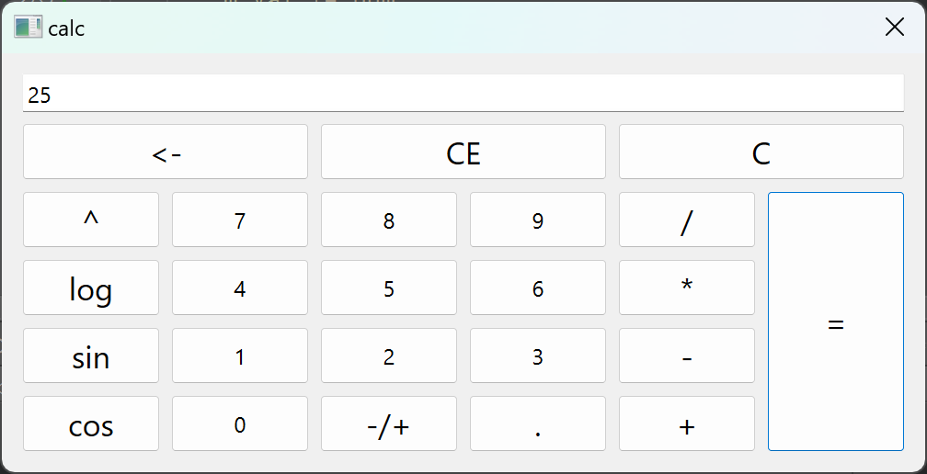

Рисунок 3 – работающая версия программы

**Вывод:** мы научились создавать калькулятор в Qt Creator.

**Часть 4. Простейшие элементы ввода-вывода**

**Задание:** написать программу, которая выводит сначала просто введенную строку, потом, ее же, только делая все буквы маленькими, а потом ее же, только делая все буквы заглавными.

**Код модуля strdialog.h:**

#ifndef STRDIALOG\_H

#define STRDIALOG\_H

#include <QDialog>

#include <QLineEdit>

#include <QPushButton>

#include <QTextEdit>

class strDialog : public QDialog

{

Q\_OBJECT

public:

strDialog(QWidget \*parent = nullptr);

virtual~strDialog(){};

protected:

QLineEdit\* Edit;

QPushButton\* Button;

QPushButton\* Exit;

QTextEdit\* Text;

QString getEdit();

private slots:

/// Слот для обработки нажатий всех кнопок

void clicked();

};

#endif // STRDIALOG\_H

**Код модуля strdialog.cpp:**

#include "strdialog.h"

#include <QHBoxLayout>

#include <QVBoxLayout>

#include <QDebug>

strDialog::strDialog(QWidget \*parent)

{

this->setWindowTitle("Преобразование строки");

Edit= new QLineEdit;

Button=new QPushButton;

Exit=new QPushButton;

Text= new QTextEdit;

Button->setText("Преобразовать");

Exit->setText("Выйти");

Text->setReadOnly(true);

QVBoxLayout \*layout = new QVBoxLayout();

layout->addWidget(Edit);

layout->addWidget(Button);

layout->addWidget(Text);

layout->addWidget(Exit);

setLayout(layout);

connect(Button, SIGNAL (clicked()), this, SLOT (clicked()));

connect(Exit, SIGNAL(clicked()), this, SLOT(close()));

};

void strDialog::clicked(){

Text->clear();

QString out = getEdit();

Text->append("input: "+out);

Text->append("all lower: " + out.toLower());

Text->append("ALL UPPER: "+ out.toUpper());

};

QString strDialog::getEdit(){

return Edit->text();

};

**Код модуля main.cpp:**

#include "strdialog.h"

#include <QApplication>

#include <QLocale>

#include <QTranslator>

int main(int argc, char \*argv[])

{

QApplication a(argc, argv);

QTranslator translator;

const QStringList uiLanguages = QLocale::system().uiLanguages();

for (const QString &locale : uiLanguages) {

const QString baseName = "untitled\_" + QLocale(locale).name();

if (translator.load(":/i18n/" + baseName)) {

a.installTranslator(&translator);

break;

}

}

strDialog \* dialog = new strDialog();

dialog->show();

return a.exec();

}

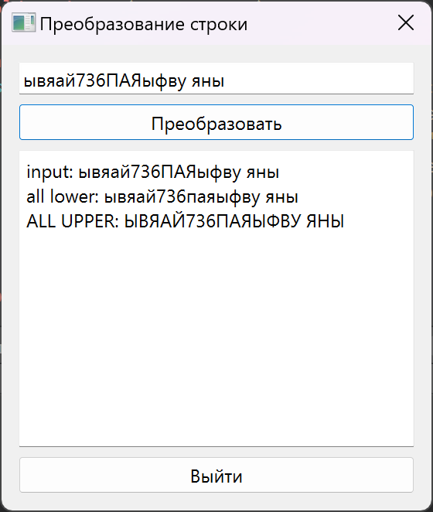

Рисунок 4 – работающая версия программы

**Вывод**: мы научились работать со строками в форме при помощи среды Qt Creator.